***Итоги***

***второй***

***четверти***

***(стр. 8)***

**11.01.2018**

***Самғау***

***Мектеп газеті***



**№ 15**

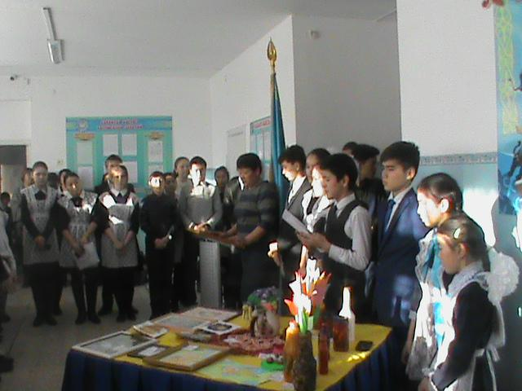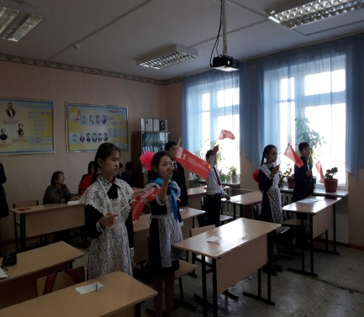

Праздник Независимости (стр. 3)

Тіл тұтастығы – ел тұтастығы (4-бет)

***Жұлдызың жансын талапкер!***

***(2-бет)***



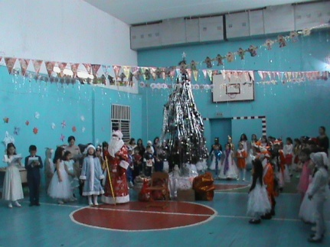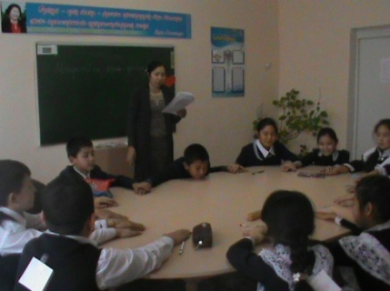

Әдістемелік күн (6-бет)

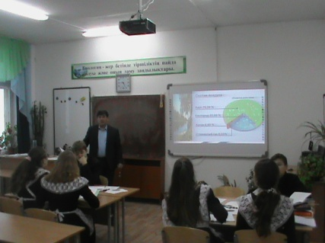

Новый год

(стр. 7)

Мейірімділік - асыл қасиет

(5-бет)

***Жұлдызың жансын талапкер!***

 Өсіп келе жатқан жаңа буын – біздің еліміздің жарқын болашағы. Еліміздің ертеңі соларға байланысты болғандықтан, біз ұстаздар олардың білімді болуының қаншалықты маңызды екенін сезіне білеміз.Осы орайда оқушылардың мектептегі екінші ата-анасы ретінде, олардың болашағын айқындау мақсатында өз ақылымызбен бөлісіп, бағыт-бағдар беріп, жол сілтейміз. Біз, өмір атты алға қарай жүре беретін көпірдің үстінде келеміз. Әр жүрген қадамдарымыз бізге бірде қуаныш әкеліп жатса, бірде жұбаныш етеді. Өмір жеңіліс пен жеңістерден тұратындықтан, қиындықтарға құламай қарсы тұрып, күресетін болсақ, әр қадамымыз тек жеңіспен аяқталады.

Осындай жолдарды жүре-жүре міне, біздің оқушыларымыз үлкен өмірге аяқ басатын, алар асулары мен үлкен сынақтарға қарсы тұратын сәттері келіп жеткендей! Адам екі нәрседен қателеспеуі керек дейтін болсақ, оның бірі – мамандық болса, екіншісі-жар таңдау мен байланысады. Әр күннің шапағаты мен махаббатын сезініп, күндер жылжи өтсе де, олар мектептің соңғы жылдарын оқып жатсада, мектепке деген қимастық сезімдерінің ерекше екенін жанарларынан байқауға болады. Бала кезінен бірге өткен әр күндері тек қуаныш пен бақытқа толы болды. Ұядан ұшқан құстай қанат қағып кетуіне саусақпен санарлық күндер қалды. Күнделікті оқу оқып, әр бірі өз мамандығының иесі болуды армандап, арман жетегінде жүр. Сол армандары орындалу үшін, оқуларын сәтті аяқтап, ата-аналарының және ұстаздардың үміттерін ақтап, мақсаттарына қол жеткізу басты міндеттері. Болашақ оқу орындары мен таңдаған мамандықтарының қыр –сырын зерттеп, қаншалықты маңызды дүние екенін сезіп жүр.Ата-Аналарына қалай жақын болса, біз үшінде солай жақын. Дегенмен де, олар мектептен кетседе, көңілімізден ешқашан кетпейді.

Университетте білім алу, студент атану- адам ғұмырындағы есте қаларлық, әрі ең қызықты өмір кезеңдерінің бірі. Осы студенттік өмірді мәңгілік есте қаларлықтай мәнді де дұрыс өткізу әр адамның өз қолында. Қазіргі таңда көптеген студенттер университет қабырғасында білім алу, ол сабаққа келіп аудиторияда әр сабаққа арналған 50 минутын өткізу деп ойлайтын болар. Алайда болашақта студенттік өмірімізді мақтанышпен еске алатындай, мәнді өткізгіңіз келсе, сізге жан-жақты болу қажет. Жан-жақты студент болу дегеніміз не? Ол бірінші кезекте белгіленген білім бағдарламасына сай барлық пәндерді игеру деп мектеп қабырғасында оқушылардың санасына құйдырамыз.

Осы мақсатта Степной орта мектебінің 11 сынып оқушылары 24.11.2017 күні Елорданың жүрегі – Астана, бас қалада өткен ЭКСПО-2017 аясында өткізілген, әр түрлі жоғары оқу орындары туралы мағлұматтар мен қызықты тәжірибелерді мақсат ете отырып ұйымдастырылған шағын көрмеде болып қайттық. Көрме жұмысына 11 дүние жүзі елдерінен 100 шақты білім беру мекемелері қатысты: Қазақстан, Ресей Федерациясы, Азербайджан, Беларусь Республикасы, Болгария, Греция, Канада, Польша, Румыния, Турция, Чехия. Осы жерде тест тапсырып, 70-130 балл жинадық. Қазақстанның түкпір-түкпірінен келген оқушылармен танысып, пікір алмастық. Өзіміздің болашақта қай оқу орнына, қандай мамандыққа баратынымызды нақты шешіп келді десек, артық айтпаған болармыз. ,

Жаңа уақыт - жаңа талаптар – жаңа мамандық. 2018 жылдың жас талапкерлерін лайықты қарсы алуға, өскелең ұрпақтың тәжірибелі маман әрі жеке тұлға болып қалыптасуы жолында біз өз білімімізбен тәжірибелерімізді, жас түлектерімізге ашық жеткізудеміз.

Ибраева Ш.Б.

тарих пәні мұғалімі

***Праздник Независимости***

15 декабря 2017 года в предверии Дня Независимости Республики Казахстан в Степной средней школе прошли праздничные мероприятия, посвященные 26-ой годовщине Независимости.

На торжественной линейке выступила директор школы Аубакирова Калдыгуль Байдрахмановна, которая поздравила педагогический коллектив и учащихся школы с этим знеменательным днем и наградила грамотами и благодарственными письмами учащихся и учителей.

Так грамотами Отдела образования Шортандинского района были награждены следующие учащиеся, занявшие призовые места в районной предметной олимпиаде:

- Айғанатов Төлеген (11 «А» класс) – ІІ место по математике;

- Шәкен Диана (9 «А» класс) – ІІ место по казахскому языку и литературе;

- Олжабай Абылай (10 «А» класс) – ІІ место по истории Казахстана;

- Мизимхан Мұқағали (9 «А» класс) – ІІ место по химии;

- Кохман Виолетта (10 «Б» класс) – ІІІ место по казахскому языку;

- Жузжасарова Марина (8 «А» класс) – ІІІ место по биологии;

- Нелис Вячеслав (9 «Б» класс) – ІІІ место по информатике.

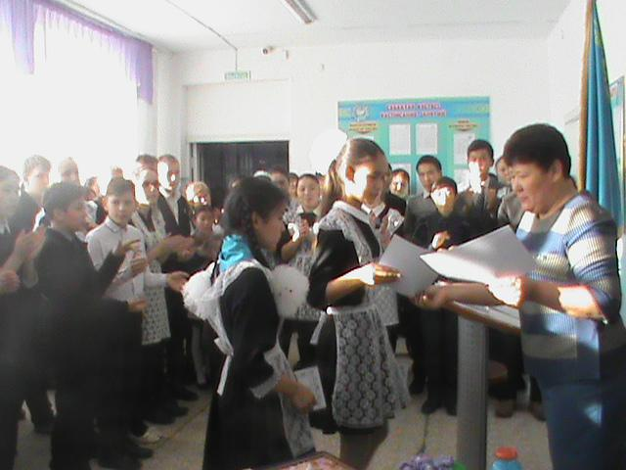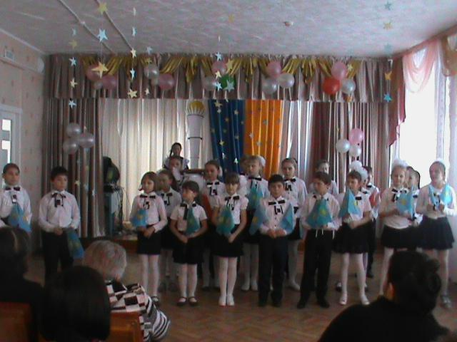

Благодарственным письмом Шортандинского районного филиала партии «Нұр Отан» награждены:

- Серикбай Надя – учитель казахского языка;

- Паней Сулушаш – учитель казахского языка;

- Рецлав Светлана Вячеславовна – учитель русского языка;

- Шәкен Диана – ученица 9 «А» класса;

- Куанышбек Айсара – ученица 6 «А» класса;

- Рецлав Артур – ученик 9 «Б» класса;

- Воекова Алина – ученица 6 «Б» класса.

Грамотами Отдела образования Шортандинского района награждены призеры І районных чтений Абиша Кекилбаева:

- Шарапат Айтжан (10 «А» класс) – ІІ место;

- Жузжасарова Марина (8 «А» класс) – ІІІ место;

- Бегзат Айжан (8 «А» класс) – ІІІ место.

Также на линейке были награждены призеры интеллектуального марафона «Ақ бота». Всего 28 учащихся 3-10 классов.

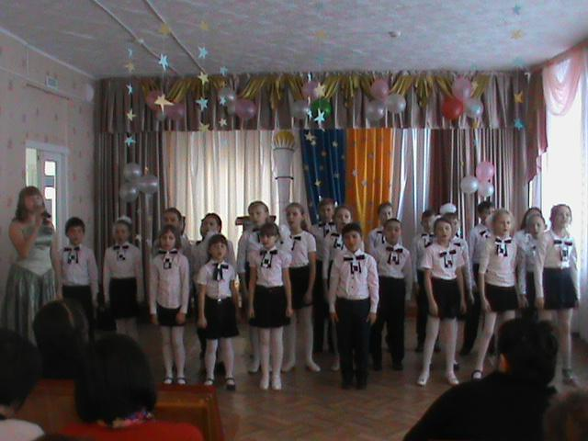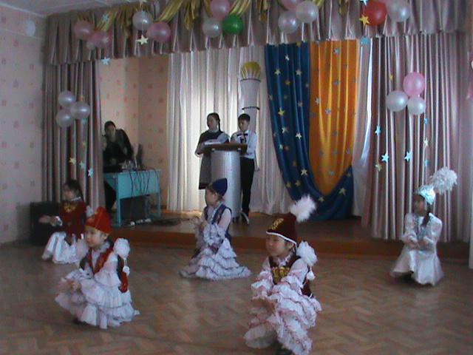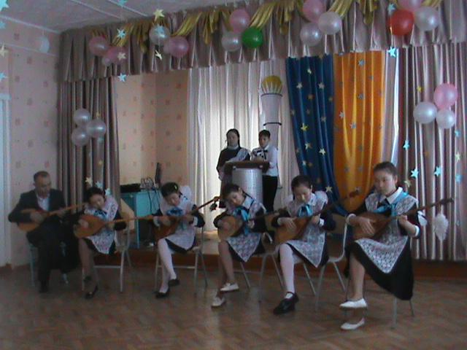

После торжественной линейки в актовом зале состоялся праздничный концерт, подготовленный силами учащихся Степной средней школы.

Нелис В.С.

***Тіл тұтастығы – ел тұтастығы***

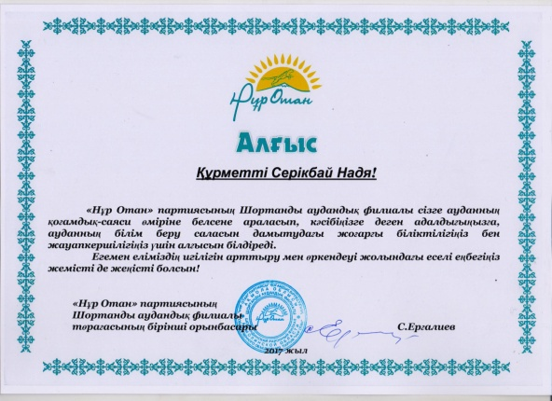 «Тіл қай ұлттың болмасын тарихы мен тағдыры, тәлімі мен тәрбиесінің негізгі қатынас құралы» демекші, Степной орта мектебінде 20-24 қараша аралығында гуманитарлық пәндер апталығы болып өтті. Апталықтың ашылу салтанатында тарих пәнінің мұғалімі бірлестік жетекшісі: Ибраева Ш.Б апта бойы өткізілетін іс-шаралардың жоспарымен таныстырып, оқушылардың барлығын белсенді ат салысуға шақырды. Сонымен бірге мектепішілік жиында, Айғанатов Төлеген мен Қуанышбек Айсара жыр шумақтарын оқыды. 11- сынып оқушысы, Қосылбай Құдагелді «Мен қазақпын» әнімен аяқтады. Апталық барысында пән мұғалімдері сыныптан тыс іс-шаралар өткізіп, түрлі әдіс-тәсілдерін өз тәжірибелері негізінде көрсете білді. Бұл апталықтың мақсаты: Тәуелсіз, егемен ел халықтарының меймандостық бауырмалдық қасиеттерін паш ету, достық сезім, ынта-ықыласпен жалғасқан, көш керуенді білім- білік өнегелі тәрбиемен ұштастыру еді. Сонымен қатар 21қараша күні 5-10 сыныптар аралығында газеттер шығарылып, ребустар шешілді.

Апталықтың қызықты өтуіне орай мектепте сынып сағаты, әдеби кеш, интеллектуалды ойын, көңілді тапқырлар сайысы өткізілді.

Нуржанова У.А–ның өткізген «Көңілді тапқырлар» сайысына 5-6 сынып оқушылары қатысты. Мұғалімнің негізгі мақсаты оқушылардың пәнге деген қызығушылығын арттыру еді. Мұғалім өз мақсатына жете білді. Өйткені, оқушылар мұғалім берген тапсырмаларға белсене қатысып, ән айтып, орыс тіліне деген қызығушылықтарын көрсете білді.

Сахабанова С.Т 7- сынып оқушыларымен тарих пәніне байланысты «Тарих қадамдары» атты интеллектуалды ойын өткізді. Оқушылар екі топқа бөлініп, тарихи сұрақтарға батыл жауап берді. Оқушылардың жауабын саралай келе, әділ-қазылар сайыс қорытындысында жеңімпаз ретінде Нұрланұлы Жасұланды анықтады.

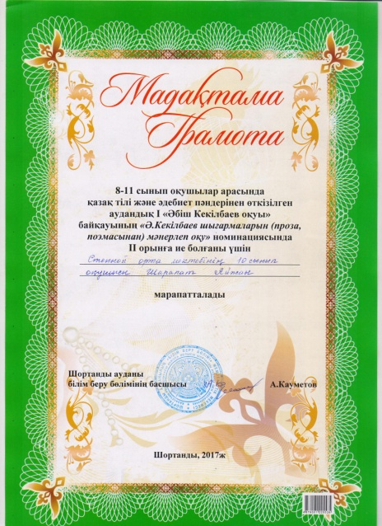 Ибраева Ш.Б 11-сыныпта әдеби кеш өткізу барысында, көрмелер жасалып, призентациялар көрсетілді. Оқушылар Абылай хан туралы қойылым қойды. Қойылым өте әсерлі шықты.Сонымен қатар оқушылар патриоттық әндер мен тарихи оқиғаларға байланысты шығарылған, өлең жолдарын оқыды.

Серикбай Н 7-сыныпта «Еліміздің еркіндігі – Тәуелсіздік» атты сынып сағатында, Тәуелсіздігіміздің бізге қалай жеткендігі туралы көптеген слайдтар көрсетілді.Тәуелсіз еліміздің сонау ерте кезден, ата-бабамыздың бас қосып халық болып қалыптасқаны туралы айтып өтті. Оқушылар биылғы еліміздегі атаулы тарихи оқиғалар тізбегін атап өтті. Оқушылардың Отанға деген сезімін ояту мақсатында «Көк тудың желбірегені» әнімен жалғасын тапты. Оқушылар бұл сайысты жақсы көңіл – күймен өткізе отырып, пәнге қызығушылық, ізденіс, білуге деген талпыныс, өзге тілге деген құрмет, адамгершілік қасиеттерді түсіне білді.

Гуманитарлық бағыттағы пән мұғалімдері жоспар бойынша іс- шараларын ойдағыдай өткізіп, апталыққа жан-жақты біліммен, тәрбиемен қаруланған саналы, көкірегі ояу көзі ашық, ана тілін құрметтейтін ұрпақ тәрбиелеу жолында, өз үлестерін қосты! Апталықтың қорытындысы шығарылып, оқушылар мақтау қағаздарымен марапатталды.

Серикбай Надя

қазақ тілі пәні мұғалімі

***Мейірімділік - асыл қасиет***

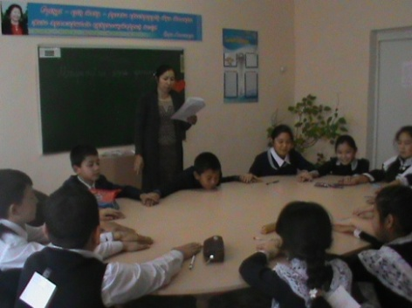Мектептегі оқушылардың бойына рухани адамгершілік тәрбиені сіңіретін бірден-бір пән өзін-өзі тану пәні деп айтар едім. Өзін-өзі тану пәні адам үшін аса маңызды адамгершілік ұғымдардың мән-мағынасын ашып, адами қарым-қатынас туралы түсінік береді. Адам бойындағы ізгіліктің нұры болып,адами қасиеттерден бастау алатын құндылықтардың ең көркемі мейірімділік.Жүрегі нұрлы адам – мейірімділіктің кепілі. Адам бойында қалыптасқан, халқымыздың асыл, абыройлы қасиеттерін көрсететін әдептілік, имандылық, мейірімділік, қайырымдылық, ізеттілік, қонақжайлылық іспеттес небір құндылықтары бар. Осындай асыл құндылықтар адам баласының тегіне байланысты десек, қателеспейміз. Бала дүние есігін ашқаннан бастап, өмірге деген қызығушылығы артып, көп нәрсені тани бастайды. Жүрген ортасына қарай баланың мінез-құлқы қалыптасып, өмірге деген көзқарасы өзгереді. Адам бойындағы небір сезімдер мен адами қасиеттер нақ осы кезде көрініс табады. Ата-ананың балаға деген көзқарасы , берген тәрбиесі, болашақта баланың бойында қалыптасатын адами қасиеттеріне зор  әсерін тигізеді. Жас баланы мейірімділікке, ізгілікке бөлейтін, әрине, ата-ананың жылуы, отбасындағы жайлылық. Сондықтан адам бойындағы барлық адами құндылықтар мен  жарқын мінездердің қалыптасуы тікелей отбасындағы тәрбие мен ата-ананың балаға деген көңіліне байланысты екені хақ.  Бұл қасиет адам баласын тек жақсы қырынан көрсетіп, адамгершілікке жат қылықтардан аулақтатады. Бірақ  өкінішке орай, қазіргі таңда адам баласын ізгілік пен мейірімділіктен гөрі, оған тіпті қарама-қайшы жат қасиет- қатігездік билеуде. Біздіңше, бұл тек әр пенденің жастайында көрген тәрбиесіне ғана емес, оның өсіп-өнген, қоршаған ортасына да тығыз байланысты. Бүгінгі таң техниканың дамыған заманы емес пе? Теледидар, радио, ұялы телефон, компьютер дегендерді әр үйден кездестіретініміз ғажап емес. Осының бәрінің адамзатқа тиген пайдасын, әрине, жасырмаймын, алайда жасөспірім балалардың санасын қатігездікпен уландыруға септігін тигізетін нақ осы құрылғылар десем, өтірік емес. Неліктен дейсіздер ғой? Бүгінгі таңда теледидардан не кинотеатрлардан көрсетілетін, шет елдерден әкелінген түрлі фильмдерді алсақ, адамды жақсылыққа, мейірімділікке баурап, ерекше бір сезімде қалдыратын фильмдер өте аз.  Керісінше әрбір екі көрсетілімнің бірі  жан ашырлық түрлі төбелес, соғыс, адамдардың бір-біріне жасаған қиянаты мен қылмыстық әрекеттеріне толы. Мұны көрген әр адамның, әсіресе жасөспірім балалардың психикасы нашарлап, қалайша қатыгездікке тәрбиелемесін? Сол себепті әр ата-ана отбасында баланың бос уақытында немен айналысып жатқанына мән беріп отырумыз керек.

Дотей Гулбарша

өзін-өзі тану пәні мұғалімі

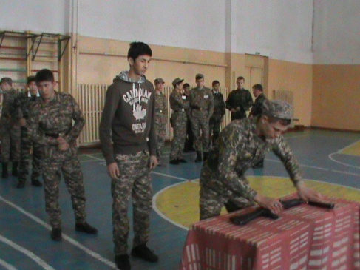

***Олимпиада по начальной военной подготовке***

В предверии Дня Независимости Республики Казахстан в Шортандинской средней школе №2 прошла районная олимпиада по начальной военной подготовке. В ходе олимпиады учащиеся 11 классов прошли тестирование по разделам НВП, демонстрировали одиночные строевые приемы, разборку-сборку автомата Калашникова (эстафетой и в личном зачете), одевание ОЗК, общефизическую подготовку. Степную среднюю школу на олимпиаде представляли учащиеся 11 классов Ескендір Нұртілеу, Олжабай Қуандық, Череватенко Семен. В результате выступлений наша команда заняла второе место в эстафете по разборке-сборке автомата и второе место по общефизической подготовке.

Нелис В.С.

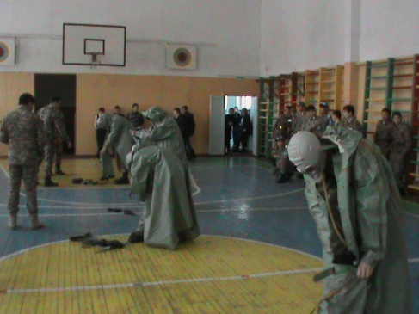



**Әдістемелік күн – Методический день**

20.12.2017 ж.

Әдістемелік күн

Тақырыбы: "Жаратылыстану-математика пәндерін оқыту барысында  ақпараттық-коммуникативті технологияларды қолдану".

Баяндама: Хаверко Т.С.

Ашық сабақтар:

Нелис В.С. - информатика - 9 "Б" сынып.

Абишев К.В. - химия - 8 "Б" сынып.

Салкимбаева Б.С. - математика - 5 "Б" сынып.

Аликаева В.К. - география - 6 "Б" сынып.

20.12.2017 г.

Методический день

Тема: "Использование информационно-коммуникационных технологий при изучении предметов естественно-математического цикла".

Доклад: Хаверко Т.С.

Открытые уроки:

Нелис В.С. - информатика - 9 "Б" класс.

Абишев К.В. - химия - 8 "Б" класс.

Салкимбаева Б.С. - математика - 5 "Б" класс.

Аликаева В.К. - география - 6 "Б" класс.

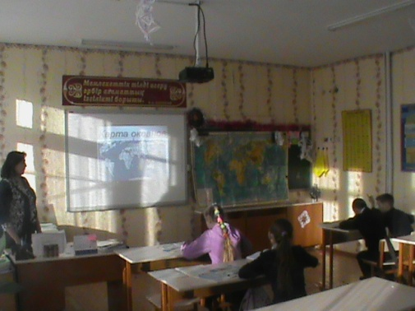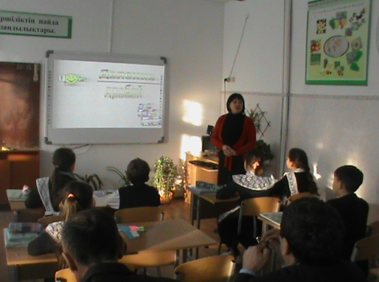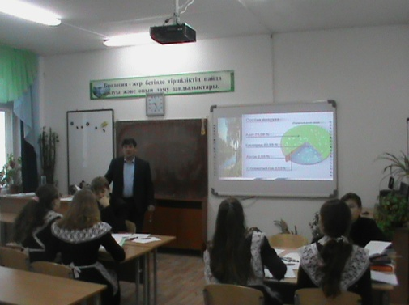

***Кукольный театр***

10 января 2018 года кукольный театр Степной средней школы «Зеленая лампа» под руководством Дрогоруб Тамары Николаевны организовал показ сказки для учащихся начальной школы.

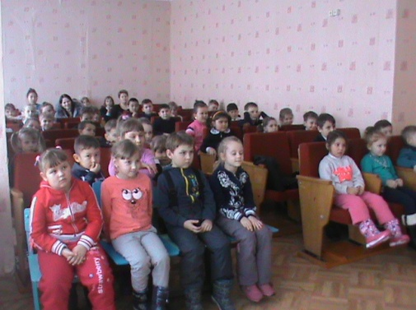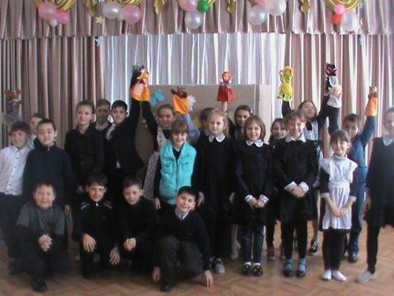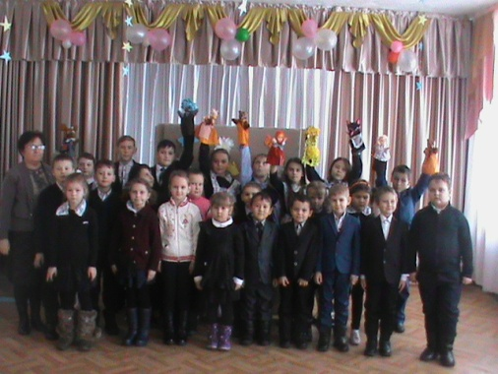

***Послание Президента***

10 января 2018 года Президент Республики Казахстан Н.А. Назарбаев выступил с очередным Посланием народу Казахстана **«Новые возможности развития в условиях четвертой промышленной революции».** 11 января прошло обсуждение Послания педагогическим коллективом Степной средней школы. При обсуждении выступили директор школы Аубакирова К.Б., учителя истории Ибраева Ш.Б., Анацкая И.Г. Педагогический коллектив нашей школы всесторонне поддержал озвученные Президентом инициативы.

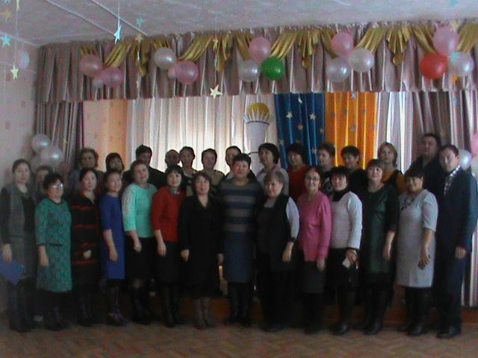

**Жаңа жыл – Новый год**

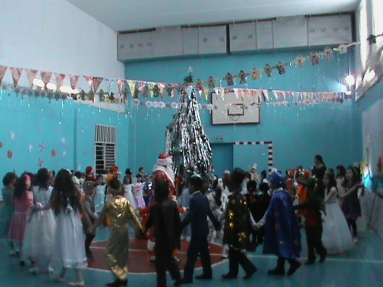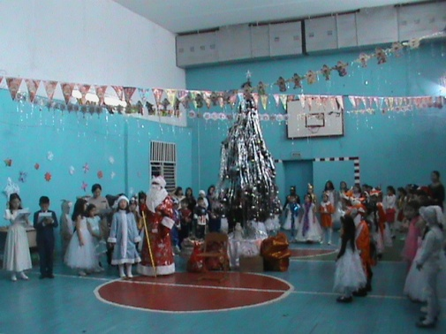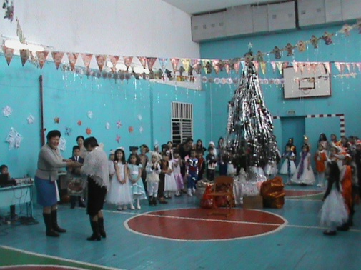

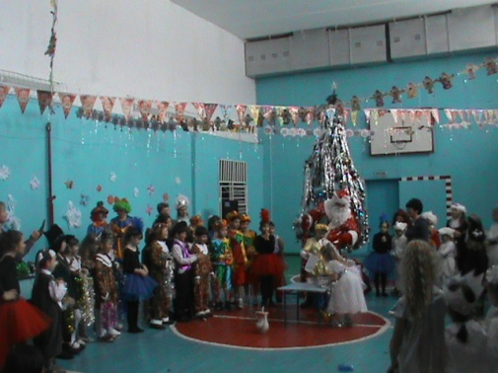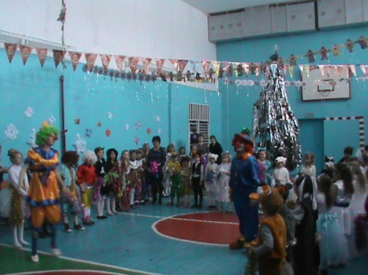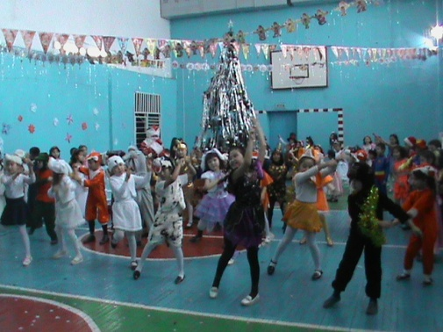

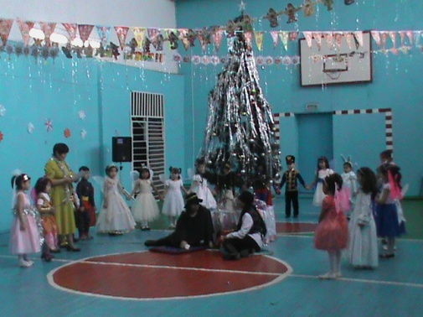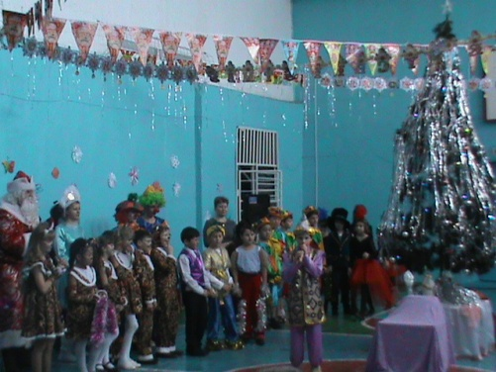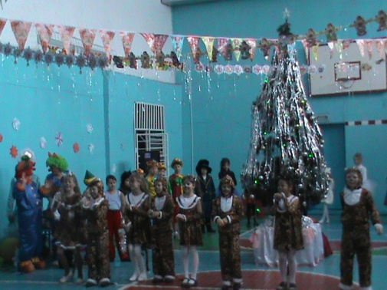

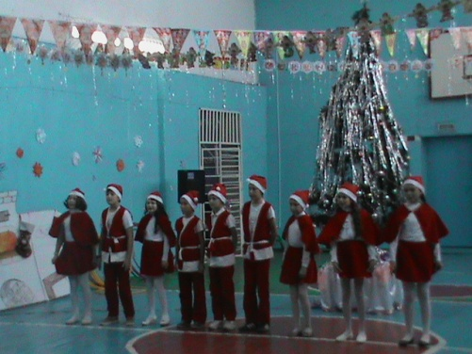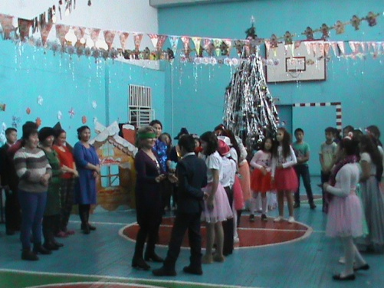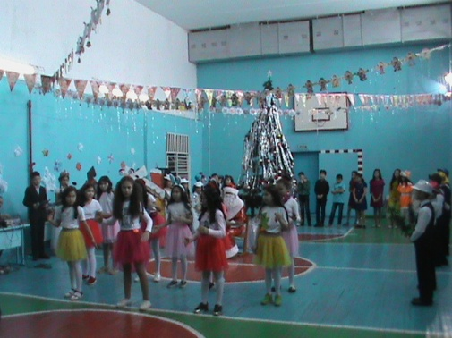

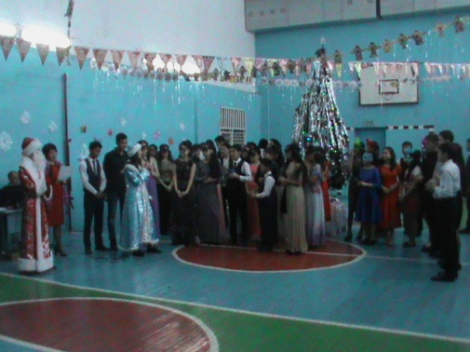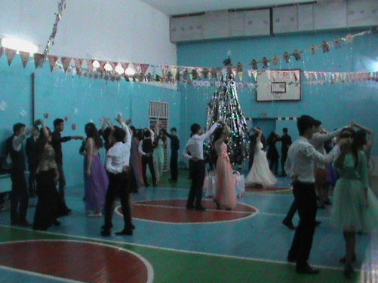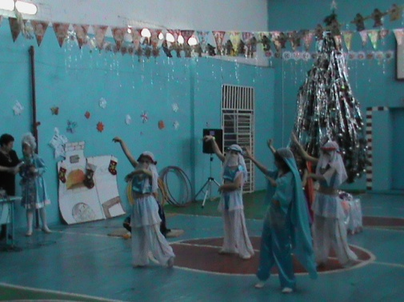

**Итоги ІІ четверти**

**Сводная таблица результатов текущего контроля успеваемости, промежуточной и итоговой аттестации учащихся**

|  |  |  |  |  |  |  |  |  |  |  |
| --- | --- | --- | --- | --- | --- | --- | --- | --- | --- | --- |
| **№** | **Класс** | **Кол-во уч-ся на конец четверти** | **Отличники** | | **Ударники** | | **Не успевающие** | | **%**  **кач-ва** | **% успев** |
|  | **(дев.)** |  | **(дев.)** |  | **(дев.)** |  |  |
| 1 | 0 «а» | 20/12 |  |  |  |  |  |  |  |  |
| 2 | 0 «б» | 11/7 |  |  |  |  |  |  |  |  |
|  | | | | | | | | | | |
| 3 | 1 «а» | 24/15 |  |  |  |  |  |  |  |  |
| 4 | 1 «б» | 16/7 |  |  |  |  |  |  |  |  |
| 5 | 2 «а» | 22/13 | 7 | 6 | 4 | 3 |  |  | 50 | 100 |
| 6 | 2 «б» | 8/4 | 4 | 2 | 2 | 1 |  |  | 75 | 100 |
| 7 | 3 «а» | 18/10 | 3 | 2 | 6 | 3 |  |  | 50 | 100 |
| 8 | 3 «б» | 15/8 | 4 | 2 | 5 | 3 |  |  | 60 | 100 |
| 9 | 4 «а» | 17/11 | 3 | 1 | 6 | 3 |  |  | 53 | 100 |
| 10 | 4 «б» | 7/5 | 2 | 2 | 1 | 1 |  |  | 43 | 100 |
| ***По начальной школе (1-4 кл.)*** | | **127/73** | **23** | **15** | **24** | **14** |  |  | **54** | **100** |
| 11 | 5 «а» | 16/11 | 5 | 3 | 1 | 1 |  |  | 38 | 100 |
| 12 | 5 «б» | 9/5 | 2 | 1 | 3 | 2 |  |  | 56 | 100 |
| 13 | 6 «а» | 18/11 | 3 | 3 | 6 | 4 |  |  | 50 | 100 |
| 14 | 6 «б» | 6/4 | 2 | 2 | 2 | 1 |  |  | 67 | 100 |
| 15 | 7 «а» | 9/3 | 0 | 0 | 5 | 0 |  |  | 67 | 100 |
| 16 | 7 «б» | 4/1 | 0 | 0 | 2 | 0 |  |  | 50 | 100 |
| 17 | 8 «а» | 15/7 | 1 | 0 | 1 | 1 |  |  | 13 | 100 |
| 18 | 8 «б» | 7/4 | 1 | 1 | 4 | 3 |  |  | 71 | 100 |
| 19 | 9 «а» | 10/6 | 2 | 1 | 2 | 1 |  |  | 40 | 100 |
| 20 | 9 «б» | 8/2 | 0 | 0 | 1 | 0 |  |  | 13 | 100 |
| ***По основной школе (5-9 кл.)*** | | **102/54** | **16** | **11** | **27** | **13** |  |  | **42** | **100** |
| 21 | 10 «а» | 11/4 | 1 | 0 | 6 | 2 |  |  | 64 | 100 |
| 22 | 10 «б» | 3/2 | 0 | 0 | 2 | 1 |  |  | 67 | 100 |
| 23 | 11 «а» | 14/5 | 2 | 1 | 5 | 2 |  |  | 50 | 100 |
| 24 | 11 «б» | 4/1 | 0 | 0 | 0 | 0 |  |  | 0 | 100 |
| ***По средней школе (10-11 кл)*** | | **32/12** | **3** | **1** | **13** | **5** |  |  | **50** | **100** |
| **ПО ШКОЛЕ** | | **261/139** | **42** | **27** | **64** | **32** |  |  | **48** | **100** |
| **Всего учащихся с 0 классом** | | **292/158** |  |  |  |  |  |  |  |  |

Газета набрана и отпечатана в Степной средней школе.

№ 15 11.01.2018 г.